Сценарий конкурсно-игровой программы

по правилам дорожного движения «Весёлый перекрёсток»

Цель мероприятия: формировать у обучающихся навыки безопасного поведения на улицах и дорогах.
Задачи:
1. Закреплять знания детей о правилах дорожного движения, полученные ранее.
2. Закрепить знания детей о дорожных знаках, о назначении светофора, о его сигналах.
3. Углублять знания детей о транспорте и правилах поведения в автобусе.
4. Развивать физические качества: силу, ловкость, быстроту в эстафетах.
5. Развивать мышление, память, речевую активность.
Оборудование: дорожные знаки, набор пазлов «Автомобиль», карточки с загадками, таблички с цифрами.
Мероприятие проходит в форме игры. Сектор, на который указала стрелка барабана, определяется как текущий конкурс. Участвуют 2-3 команды, в каждой из которых избирается капитан, определяются названия команд.

Ход мероприятия. (ведущий читает стихотворение)
Ведущий 2:
Везде и всюду правила, их надо знать всегда:
Без них не выйдут в плаванье из гавани суда.
Выходят в рейс по правилам полярник и пилот,
Свои имеют правила шофёр и пешеход.
По городу, по улице не ходят просто так:
Когда не знаешь правила, легко попасть впросак.
Всё время будь внимателен и помни наперёд:
Свои имеют правила шофёр и пешеход.
Ведущий:1
Здравствуйте, уважаемые пешеходы и пассажиры! Думаю, такое обращение к вам не вызывает удивления. Ведь всем известно, что когда мы идём по улице, то нас называют «пешеходами», а когда едем в транспорте, мы – пассажиры!
Всем вам – пешеходам и пассажирам, предлагаем сегодня принять участия в познавательной игре «Веселый перекресток», в которой вам предстоит не только отгадывать загадки, выполнять интересные задания, и вспомнить правила дорожного движения. Ведь закон улиц и дорог, очень строгий. Он не прощает, если пешеход идет по улице и ему вздумается не соблюдать правила. Но этот закон и очень добрый: он охраняет людей от страшного несчастья, бережет их жизни. Поэтому только постоянное соблюдение правил позволяет всем нам уверенно переходить улицы.
Ведущий 2:
Но прежде, чем мы начнем играть, я хочу проверить вашу готовность.
Ответьте на следующие вопросы:
1. На чём ехал Емеля к царю во дворец? (на печке)
2. Любимый двухколёсный вид транспорта кота Леопольда? (велосипед)
3. Какой подарок сделали родители дяди Фёдора почтальону Печкину? (велосипед)
4. Во что превратила добрая фея тыкву для Золушки? (в карету)
5. На чём летал старик Хоттабыч? (на ковре-самолёте)
6. Личный транспорт Бабы-Яги? (ступа)
7. На чём поехал в Ленинград человек рассеянный с улицы Бассейной? (на поезде)
8. Ехали медведи на велосипеде
А за ним комарики…
На чём летали комарики? (на воздушном шарике)
9. На чём летал барон Мюнхгаузен? (на ядре)
10. В чём плыли по морю царица с младенцем в сказке о царе Салтане? (в бочке).
Ведущий 1:
Теперь я вижу, что вы готовы отправиться в путь. Поехали!
Наша игра будет проходить следующим образом: два отряда составляют две команды. Ваша задача выбрать капитанов и придумать название ваших команд.
В центре зала, стоит барабан, на котором расположены сектора. Капитаны от каждой команды поочерёдно будут делать ход. Указательная стрелка барабана будет определять игровой сектор.

Сектор «Загадки на дорогах».
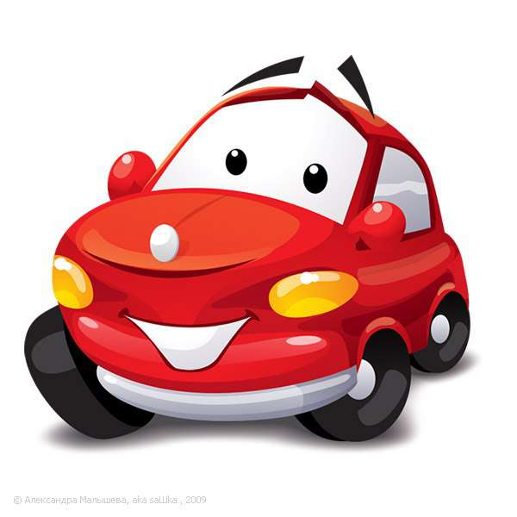
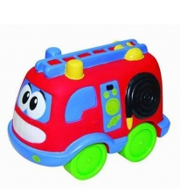
(загадки напечатаны на заранее подготовленных изображениях разных автомобилей.)
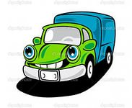

Ведущий 2:
Перед вами разные автомобили, на обратной стороне которых находятся загадки. По очереди участники каждой из команд выбирают автомобиль и читают загадку. Отгадывает та команда, чей участник вытянул карточку. Если команда затрудняется, право ответа переходит другим командам. За правильно отгаданную загадку команда получает жетон.
1. Что за знак такой стоит?
Стоп – машинам он велит.
Пешеход, идите смело
По полоскам черно – белым. («Пешеходный переход»)
2. Дом на улице идёт,
На работу всех везёт.
Не на курьих тонких ножках,
А в резиновых сапожках. (Автобус)
3. Не собака – а с цепью,
Не лошадь – а с седлом. (Велосипед)
4. Полотно, а не дорожка,
Конь не конь - сороконожка
По дорожке той ползет,
Весь обоз один везет. (Поезд)
5. Я по городу иду,
Я в беду не попаду.
Потому что твёрдо знаю -
Правила я выполняю. (Пешеход)
6. Вот по рельсам мчит машина
Держится за провода.
И не надо ей бензина,
Чтобы мчать туда-сюда. (Трамвай)
7. Под дорогою нора.
Кто быстрее всех смекнет,
Почему по ней с утра
Ходят люди взад-вперед? (Подземный пешеходный переход)
8. Не летает не жужжит,
Жук по улице бежит
И горят глаза жука,
Два блестящих огонька. (Машина.)
9. Милицейских нет фуражек,
А в глазах стеклянный свет,
Но любой машине скажет:
Можно ехать или нет. (Светофор)
10. Тем прибором выявляют
Тех, кто скорость превышает.
Говорит локатор строгий:
- Нарушитель на дороге! (Радар)
11. Здесь не катится автобус.
Здесь трамваи не пройдут.
Здесь спокойно пешеходы
Вдоль по улице идут.
Для машин и для трамвая
Путь-дорога есть другая. (Тротуар)
12. Тянется нитка, среди нив петляя,
Лесом, перелесками
Без конца и края.
Ни её порвать,
Ни в клубок смотать. (Дорога)

Ведущий 1: А мы продолжаем игру!

Сектор «Парк дорожных знаков»
(заранее готовятся небольшие карточки с изображением дорожных знаков и расклеиваются внутри учреждения, где будет проходить игра (под стол, под стул, на подоконник и т.д.), в летнее время карточки можно расклеить и на улице, на территории учреждения)
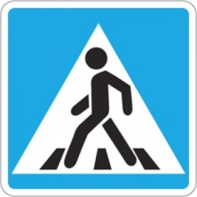
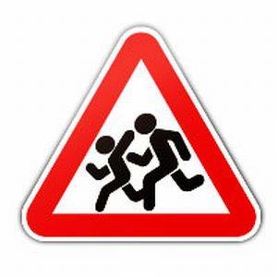
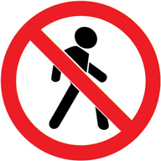
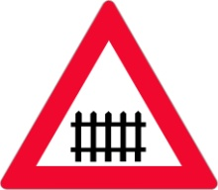
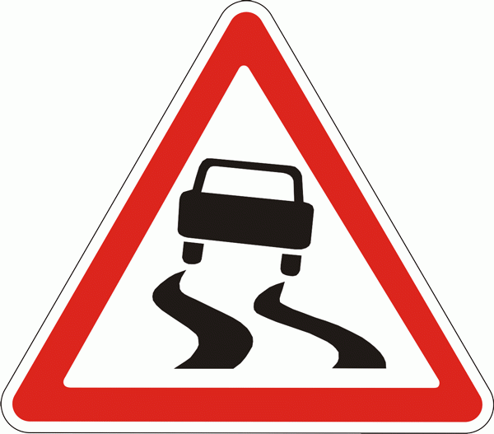

Ведущий 2:
Знаки важные дорожные –
Компас взрослых и ребят.
Дети! Будьте осторожны!
Знайте, что нельзя, что можно!
Выполняйте непреложно
Все, что знаки говорят!

Сектор «Правила дорожного движения»
(Заранее готовятся таблички с номерами 1,2,3. Ведущий зачитывает вопрос и три варианта ответа. Задача команд поднять табличку с номером правильного, на их взгляд, ответа).

Ведущий 1:
Я надеюсь, здесь собрались самые находчивые, умные и смекалистые ребята.
Сейчас мы попробуем выяснить, что вы знаете о правилах дорожного движения. Не секрет, что большое количество дорожно-транспортных происшествий происходит по вине пешеходов и водителей, не соблюдающих эти правила. Чем лучше мы будем знать правила дорожного движения, тем безопаснее будет наша жизнь.
Ведущий 2:
Я буду задавать вопросы, и называть три варианта ответов к ним. После того как вы немного посовещаетесь, по моему сигналу вам надо поднять табличку с номером правильного ответа. Та команда, которая дала правильный ответ, получает 1 жетон.
Вопросы и ответы:
1. На какой свет надо переходить улицу?
1) красный;
2) зелёный;
3) жёлтый.

2. Можно ли переходить улицу на красный свет, если не видно машин:
1) да, ведь опасности нет;
2) нет, опасность может возникнуть в любую минуту.

3. Переходя дорогу:
1) смотри только прямо;
2) предварительно посмотри в обе стороны – сначала направо, потом налево;
3) предварительно посмотри в обе стороны – сначала налево, потом направо.

4. В каком возрасте разрешается выезжать на велосипеде на дорогу общественного пользования:
1) c 14 лет;
2) в любом;
3) c 16 лет.

5. С какого возраста разрешено сидеть рядом с водителем?
1) в любом возрасте;
2) после 12 лет;
3) после 10 лет.

6. Нужно ли, переходя улицу на зеленый свет, посмотреть сначала налево, а потом направо?
1) Нет, если зеленый, можно этого не делать;
2) Да, следует убедиться, что все машины остановились;
3) Светофор – это вещь бесполезная, поэтому нужно переходить дорогу там, где его нет.

7. Где можно переходить проезжую часть автомобильной дороги вне населенного пункта, если нет пешеходного перехода?
1) В любом месте не мешая движению транспортных средств;
2) В местах, где дорога хорошо просматривается в обе стороны;
3) На повороте дороги.

8. Пешеходы должны двигаться по тротуарам,
1) придерживаясь левой стороны;
2) посередине;
3) придерживаясь правой стороны, а где их нет – по обочине.

Ведущий 1: И так, завершающая игра.

Сектор «Дорожная смекалка»

Задача каждой команды составить как можно больше слов из слова АВТОМОБИЛЬ.
Та команда, которая составит больше слов в именительном падеже, в единственном числе, получит больше жетонов.

В конце игры подсчитываются жетоны, побеждает команда, набравшая большее количество.

Ведущий 2:
Вот и подошла к концу наша игра
Вам она понравилась? Да!
Всем спасибо за внимание,
За здоровый смех,
За азарт соревнования,
Обеспечивший успех!

